

Emitir Contrato Prestação de Servico Juridico
O objetivo desta funcionalidade é emitir o contrato de prestação de serviço jurídico para o imóvel e o cliente informado. A opção pode ser acessada via Menu de Sistema, no caminho: GSAN > Atendimento ao Público > Ordem de Serviço > Emitir Contrato Prestação de Servico Jurídico.
Feito isso, o sistema acessa a tela a seguir:

Observação
Informamos que os dados exibidos nas telas a seguir são fictícios, e não retratam informações de clientes.
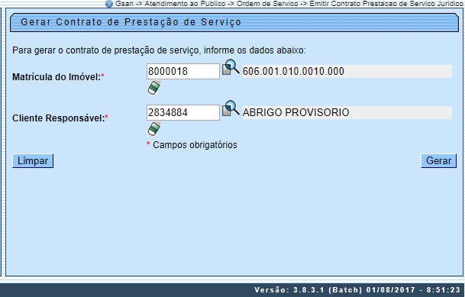
Acima, informe obrigatoriamente a matrícula do imóvel e o cliente responsável e tecle Enter. Em seguida, clique no botão para a geração do contrato de prestação de serviço jurídico, conforme modelo apresentado AQUI.
O sistema define o tipo de contrato a ser emitido, considerando para isto o tipo de categoria do imóvel.
Emitir contrato público:
- Número do contrato será a composição do identificador do imóvel informado, concatenado com o exercício (AAAA);
- Nome cliente público - Informações do cliente público e diretor responsável associados ao imóvel;
- Nome do presidente - Informações do presidente e diretor financeiro da empresa;
- Profissão do presidente da empresa – Profissão do presidente e diretor financeiro;
- CPF do presidente - Informações do presidente e diretor financeiro da empresa;
- RG do presidente - Informações do presidente e diretor financeiro da empresa;
- Nome do diretor financeiro - Informações do presidente e diretor financeiro da empresa;
- Profissão do presidente da empresa - Profissão do presidente e diretor financeiro;
- CPF do diretor financeiro - Informações do diretor financeiro da empresa;
- RG do diretor financeiro - informações diretor financeiro da empresa;
- Esfera do poder do Governo - Selecionar esfera do poder do cliente;
- Nome do cliente público - Informações do cliente público e diretor responsável associados do imóvel;
- Endereço do cliente público (imóvel) - Informações do endereço do imóvel;
- Número do endereço do cliente (imóvel) público - Informações do endereço do imóvel;
- Nome do Município do cliente público - Informações do endereço do imóvel;
- Matricula do imóvel - informado pelo usuário;
- CNPJ do cliente público - Informações do cliente público e diretor responsável associados do imóvel;
- Diretor do cliente público - Informações do cliente responsável associado ao contrato;
- CPF do diretor cliente público - Informações do cliente responsável associado ao contrato;
- RG do cliente público - Informações do cliente responsável associado ao contrato;
- Endereço do imóvel informado - Informações do endereço do imóvel;
- Município do imóvel informado - Informações do endereço do imóvel;
- Comarca - informação do Foro da Comarca;
- Data corrente - Data corrente do sistema e formatada no padrão Local, data por extenso;
- Nome do diretor do órgão (Usuário) - Unidade de negócio e informações do seu responsável/diretor;
- Nome do presidente - Informações do presidente e diretor financeiro da empresa;
- Nome do diretor financeiro - informações do presidente e diretor financeiro da empresa;
- Informações das TESTEMUNHAS (Nome, CPF e RG) não serão tratadas pelo sistema.
Antes de emitir o contrato, o sistema efetua algumas validações:
Validar imóvel e identificar tipo de categoria:
- Caso a matrícula do imóvel informada exista, o sistema seleciona a subcategoria do imóvel. Com a subcategoria selecionada, relaciona a categoria da subcategoria. Com a categoria selecionada, relaciona o tipo da categoria. Caso alguma relação entre as informações não seja atendida, não sendo possível identificar o tipo de categoria, será exibida a mensagem: Não foi possível selecionar o tipo de categoria do imóvel «imóvel informado»;
- Caso o tipo da categoria seja diferente de Pública, o sistema exibe a mensagem: Para o imóvel informado, não será gerado o contrato JURÍDICO com a categoria «categoria identificada».
Identificar informações do presidente e diretor financeiro da empresa:
- Caso não exista o diretor presidente cadastrado no imóvel informado, o sistema exibe a mensagem: Não foi possível selecionar os dados do Presidente.
- Caso exista o documento CPF do cliente, os dados serão armazenados para ser impresso no contrato. Caso contrário, se o documento CPF do cliente não existir, o sistema exibe a mensagem: Documento CPF do Presidente associado não informado.
- Caso exista o documento RG, os dados do cliente serão armazenados para ser impresso no contrato. Caso contrário, se o RG do cliente não existir, será exibida a mensagem RG do Diretor Financeiro não informado.
- Caso exista o nome do cliente os dados serão armazenados para ser impresso no contrato. Caso não exista, será exibida a mensagem Não foi possível selecionar os dados do Diretor Financeiro.
- Caso exista o documento CPF do cliente, os dados serão armazenados para ser impresso no contrato. Caso contrário, se o documento CPF do cliente não existir, o sistema exibe a mensagem: Documento CPF do Diretor Financeiro não informado.
Identificar a unidade de negócio e informações do seu responsável/diretor:
- O sistema seleciona a localidade do imóvel informado, a unidade de negócio, a informação do cliente responsável pela unidade de negócio.
- Caso não exista o cliente da unidade de negócio, o sistema exibe a mensagem: Não existe responsável definido na unidade de negócio «nome abreviado da unidade de negócio xxxxxx».
Informações do cliente responsável associado ao contrato
- O sistema seleciona o cliente informado para ser impresso no contrato. Caso o documento CPF do cliente não exista, o sistema exibe a mensagem: Documento CPF do cliente associado ao imóvel não informado.
- Caso o RG do cliente não exista, o sistema exibe a mensagem: RG do cliente associado ao contrato não informado.
- O sistema seleciona o endereço do cliente do imóvel informado, compondo as informações em tipo de logradouro, logradouro, número do imóvel, complemento do endereço, bairro do endereço, CEP e município. Caso alguma informação da composição do endereço não exista, exceto o complemento, o sistema exibe a mensagem: Não foi possível compor o endereço do cliente. Inexiste «informação não encontrada».
Informações do endereço do imóvel
- O sistema seleciona o imóvel informado, em seguida, seleciona o endereço do imóvel compondo as informações em tipo de logradouro, logradouro, número do imóvel, complemento do endereço, bairro do endereço, CEP e município. Caso alguma informação da composição do endereço não exista, exceto o complemento, o sistema exibe a mensagem: Não foi possível compor o endereço do cliente. Inexiste «informação não encontrada».
Obter data corrente do sistema
- O sistema seleciona a data corrente do servidor (computador), decompondo o dia, o mês, e o ano para impressão do contrato.
Obter informação do Foro da Comarca
- O sistema seleciona o Foro da Comarca definido como uma constante nome da cidade.
Validar pessoa física ou jurídica para o cliente no contrato público
- O sistema selecionar o cliente informado com o respectivo tipo de cliente. Caso a informação que classifica a pessoa do cliente seja igual a Pessoa Jurídica, o sistema exibe a mensagem: Cliente responsável associado ao contrato de adesão é pessoa jurídica.
Selecionar esfera do poder do cliente
- O sistema seleciona o cliente informado com o respectivo tipo do cliente. Obtém a informação esfera do poder e relaciona a descrição para ser impressa no contrato.
Informações do cliente público do imóvel
- O sistema seleciona o cliente para o imóvel informado. Armazena o nome do cliente para ser impresso no contrato. Caso o documento CNPJ do cliente exista será armazenado para impressão do contrato. Caso o documento CNPJ do cliente não exista, o sistema exibe a mensagem: Documento CNPJ do cliente associado ao imóvel não informado.
Identificar a profissão do presidente e diretor financeiro:
- O sistema seleciona o cliente e obtem a informação da profissão do cliente para ser impresso o contrato. Caso o identificador não exista, o sistema exibe a mensagem: Não existe profissão definida para o cliente presidente « xxxxxxxxxxxxxxxx».

MODELO: CONTRATO PRESTAÇÃO DE SERVIÇO JURÍDICO
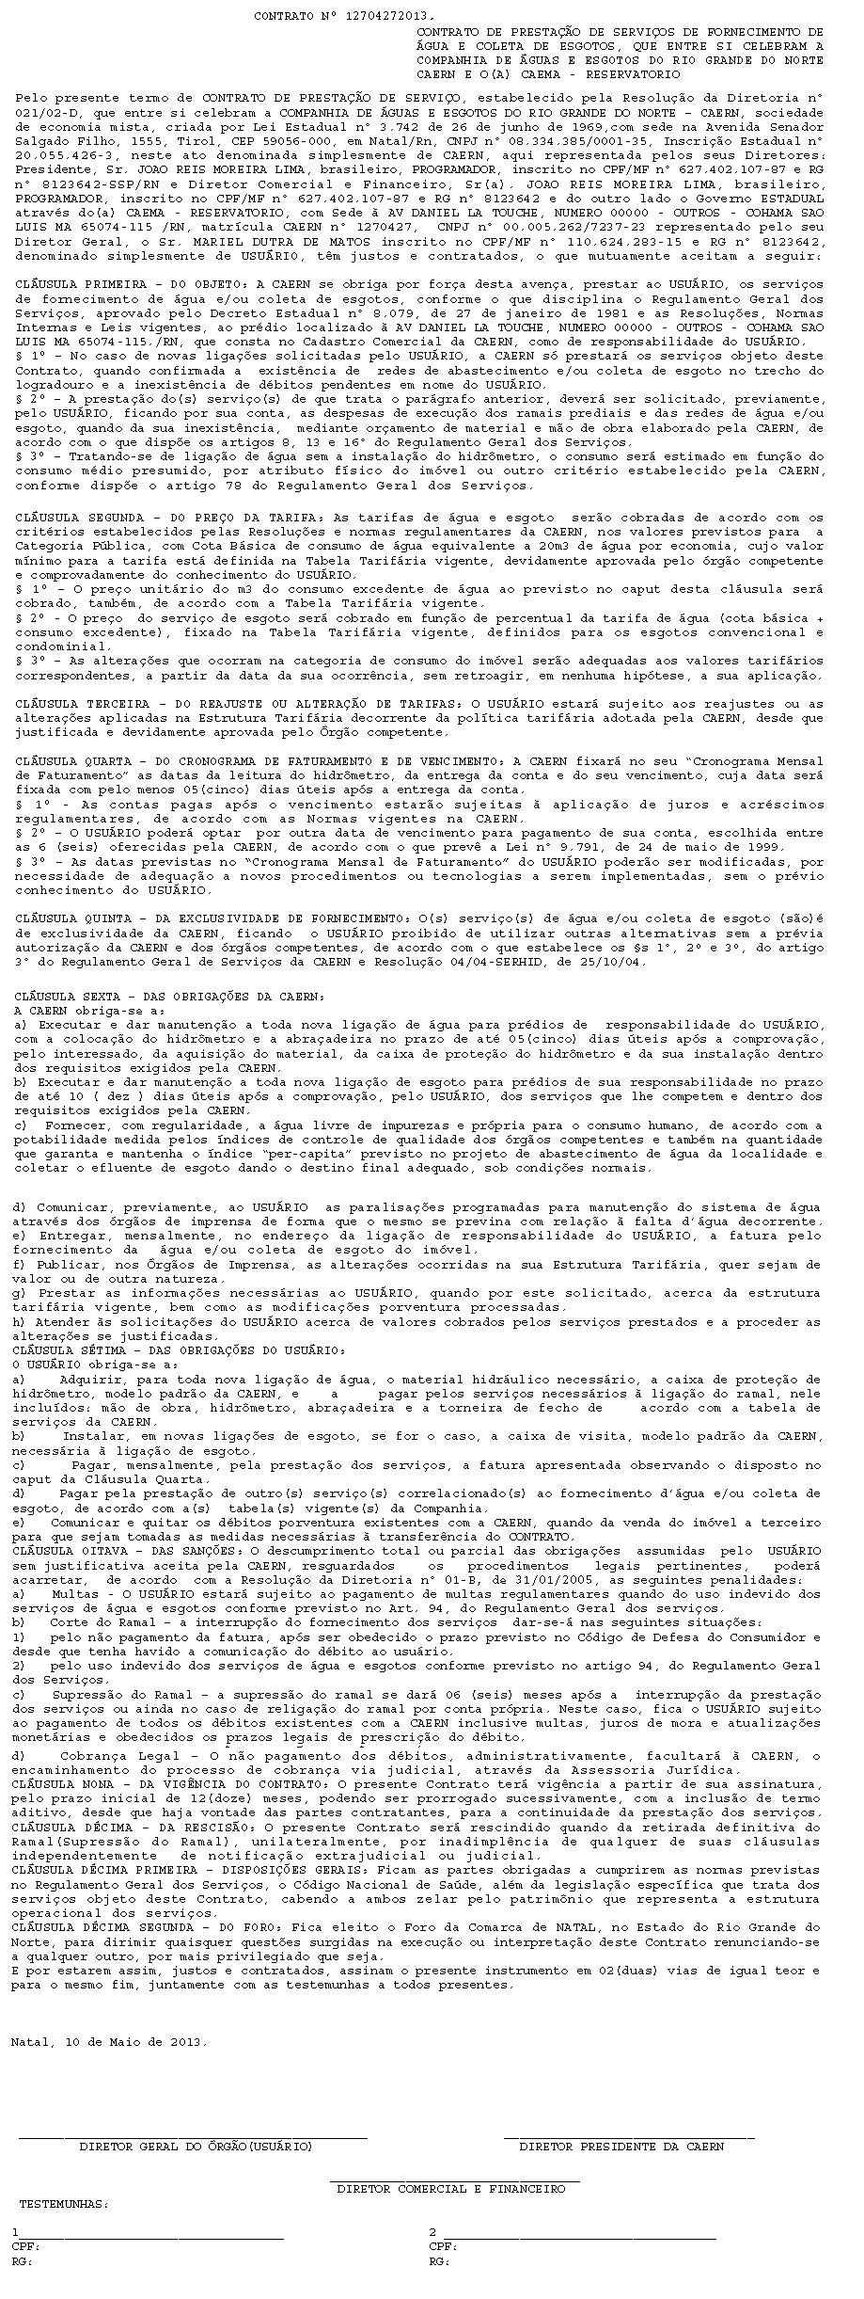

Preenchimento dos Campos
Campo | Orientações para Preenchimento
Matrícula do Imóvel
  Campo obrigatório. Informe a matrícula do imóvel, ou clique no botão , link Pesquisar Imóvel, para selecionar a matrícula desejada. A identificação do imóvel será exibida no campo ao lado.
  Para apagar o conteúdo do campo, clique no botão ao lado do campo em exibição.
  Regra associada: Caso a matrícula do imóvel informada exista, o sistema seleciona a informação da subcategoria do imóvel. Com a subcategoria selecionada, relaciona a categoria da subcategoria. Com a categoria selecionada, relaciona o tipo da categoria. Caso alguma relação entre as informações não seja atendida, não sendo possível identificar o tipo de categoria, o sistema exibe uma mensagem de crítica.
Cliente Responsável
  Campo obrigatório. Informe o código do cliente responsável, ou clique no botão , link Pesquisar Cliente, para selecionar o cliente desejado. O cliente responsável do imóvel será exibido no campo ao lado.
  Para apagar o conteúdo do campo, clique no botão ao lado do campo em exibição.
  Regra associada: o sistema seleciona o cliente, armazenando o nome do cliente para ser impresso no contrato. Caso o documento CPF do cliente não seja nulo, este deverá ser armazenado para ser impresso no contrato. Caso contrário, se o documento CPF do cliente for nulo, o sistema exibe uma mensagem de crítica.

Funcionalidade dos Botões
Botão | Descrição da Funcionalidade
 | Ao clicar neste botão, o sistema permite consultar um dado na base de dados.
 | Ao clicar neste botão, o sistema apaga o conteúdo do campo em exibição.
 | Ao clicar neste botão, o sistema limpa o conteúdo dos campos na tela.
 | Ao clicar neste botão, o sistema comanda a geração do contrato de prestação de serviço jurídico para a matrícula informada.

Referências
Emitir contrato prestação de serviço jurídico

Termos Principais
Contrato de Prestação de Serviço Público
Clique aqui para retornar ao Menu Principal do GSAN

